6 кубиков, 65 игровых карточек (15 карточек деревень, 10 карточек штрафников и 40 карточек граждан), 1 набор инструкций.
Разделите игровые карточки на карточки деревень, штрафников и граждан. У разных игровых карточек разная обратная сторона. Это упрощает их сортировку.
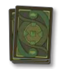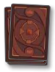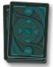
деревенские карточки штрафные карточки карты граждан
1. Разложите карточки деревни на 5 стопок в соответствии с цветом лицевой стороны. В каждой из этих стопок внизу должна быть карточка с номером 4, затем карточка с номером 3 и сверху карточка с номером 2. Теперь деревенские карточки должны быть отсортированы в соответствии с указанной последовательностью:
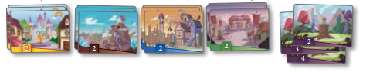

Города шахты мастерская деревня орков заколдованный лес
2. Перетасуйте все карточки жителей и положите их лицевой стороной вниз в нижнюю левую часть ряда карточек деревень. Возьмите первые пять карточек жителей из стопки и положите их лицевой стороной вверх слева направо под карточки деревень.
3. Перетасуйте карточки со штрафными картами и положите их стопкой лицевой стороной вверх справа от карточек граждан. Слева от карточек со штрафными картами есть место для стопки для сброса. Приготовьте кости
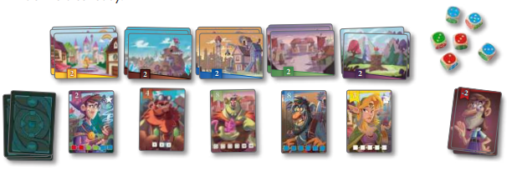
Играйте по часовой стрелке. Самый старший король имеет честь стать стартовом игроком.
Ход игрока состоит из 3 этапов:
1. Бросьте кубики
2. а. Приобретите новых жителей (+, если возможно, создайте новую деревню) или
b. Возьмите штрафную карту
3. Заполните ряд карт
1. Бросьте кости
Возьмите шесть кубиков и попытайтесь бросить их, чтобы получить одну из открытых карт гражданина - в идеале, с максимально возможным количеством победных очков. Победные очки, которые дает карта, указаны в верхнем левом углу карты. При бросании кубиков применяются следующие правила:
• Вы можете сделать бросок максимум три раза.
• После каждого броска вы можете отложить в сторону столько кубиков, сколько захотите, и снова бросить оставшимися кубиками.
• Вы также можете повторно бросить кости, которые были отложены ранее.
• После третьего броска количество очков будет суммировано. При желании вы можете остановиться и подсчитать количество очков раньше.
2а. Приобретайте новых граждан
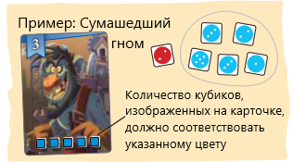
Если вы можете выполнить условия одной из открытых карточек граждан с вашим результатом кубиков, то вы можете взять эту карту. Если вы можете выполнить условия нескольких карточек, то вы должны выбрать одну из них. Карты, которые вы собираете во время игры, складываются рубашкой вверх перед вами в стопку вашего королевства.
Требования, предъявляемые ко всем карточкам граждан, приведены в разделе "Обзор карт" в конце инструкции.
Создайте новую деревню
Чтобы ваше королевство было успешным, вам нужно не только привлечь много граждан, но и основать новые деревни. Если под карточкой деревни того же цвета есть карточка гражданина, которая соответствует вашим требованиям, вы можете взять верхнюю карточку деревни, а также карточку гражданина. Обе карты кладутся лицевой стороной вверх в стопку вашего королевства. Карточка деревни кладется под карточкой гражданина.
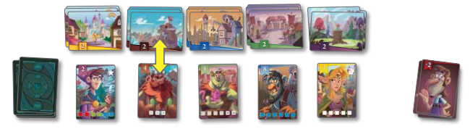
2b. Возьмите штрафную карту (Негодяй)
Если результат кубиков не позволяет вам выполнить требования ни к одной из открытых карт гражданина? Тогда вам нужно взять верхнюю штрафную карту и положить ее в стопку вашего королевства. В конце игры из ваших победных очков будут вычтены минус-очки, указанные на карточке "негодяй". Вы также должны положить самую правую открытую карту гражданина лицевой стороной вниз в стопку для сброса.
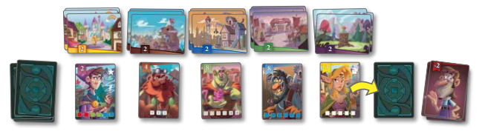
3. Заполните ряд карточек
Теперь в ряду открытых карточек жителей осталось одно пустое место. Сдвиньте все карты слева от пустого места на одно место вправо, чтобы пустое место оказалось под первой стопкой карточек деревни. Положите на это место новую карточку гражданина из стопки для розыгрыша лицевой стороной вверх.
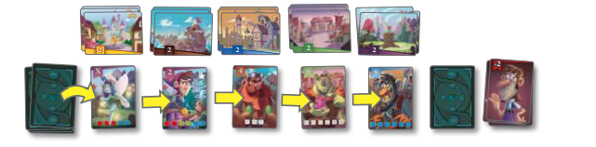
Внимание: если вы взяли гипнотизера (см. описание гипнотизера) и дополнительную карточку гражданина, то ряд карточек должен быть заполнен двумя новыми карточками гражданина. Затем вы передаете кубики следующему игроку, и ваш ход заканчивается.
Конец игры
Игра заканчивается, как только один из вас возьмет последнюю карту из одной из следующих стопок карт:
• Колода для розыгрыша карт граждан
• Колода штрафных карт или
• Одна из стопок карт деревень
Каждый игрок берет свою колоду карт королевства и суммирует свои победные очки. За "негодяев" и "драконов" вычитаются соответствующие минусовые очки. Выигрывает игрок, набравший наибольшее количество победных очков. В случае ничьей выигрывает игрок, у которого на картах меньше всего минусовых очков.
Описание карт
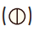
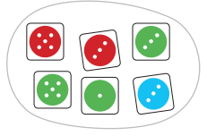
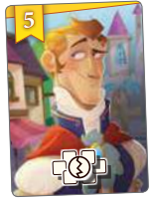
Богатый сноб
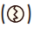
На всех шести кубиках должны выпасть либо четные , либо нечетные числа.
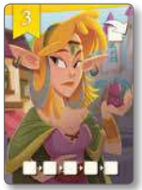
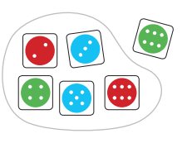
Высокомерный эльф
Вы должны составить ряд чисел на стольких кубиках, сколько изображено на картинке, т.е. выпавшие числа должны быть последовательными. Эффект: когда снова настанет ваша очередь и эта карта окажется на вершине вашей стопки с королевствами, в этот ход вы сможете бросить кубики четыре раза вместо трех. После четвертого броска количество очков будет суммировано.

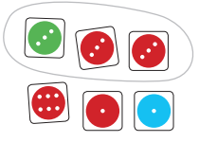
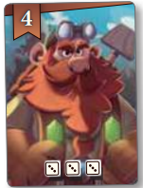
Сварливый гном
Количество кубиков, изображенных на карточке, должно соответствовать изображенному числу.

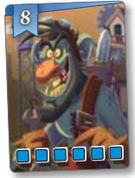
Сумасшедший гном
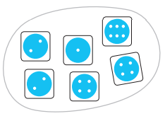
Количество кубиков на карточке должно соответствовать изображенному цвету.

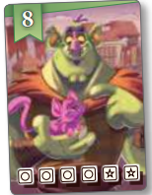
Милый орк
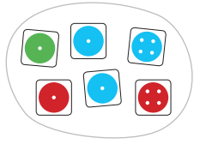
Используя результат игры в кости, вам нужно составить пары или группы чисел: каждый символ обозначает число по вашему выбору. Следует отметить, что разные символы могут не совпадать по номеру. Вы можете решить, какое число представлено каждым символом. Количество кубиков на карточке показывает, сколько их нужно.
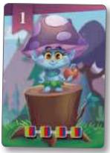
Странный грибной гоблин
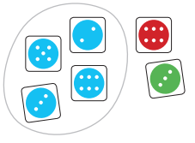
Количество кубиков на карточке должно соответствовать изображенному цвету. Игрок сам выбирает цвет. Ему не нужно выбирать цвет заранее.

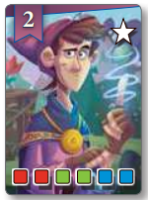
Талантливый ученик чародея
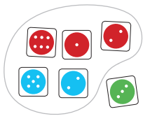
Количество кубиков на карточке должно соответствовать изображенным цветам. Эффект: если вы получите эту карту, вы сможете сделать еще один ход, как только ваш ход завершится.

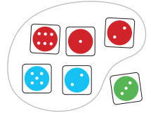
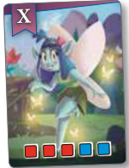
Занятая фея
Количество кубиков на карточке должно соответствовать изображенным цветам. Специальные очки: чем больше карточек фей вы соберете, тем больше победных очков получите за каждую карточку феи в конце игры. За одну карту феи вы получаете одно победное очко, за две карты феи вы получаете по два победных очка за каждую карту феи и так далее.
Гипнотизер
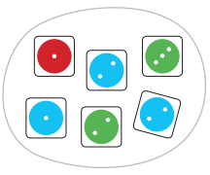
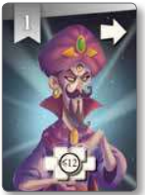
Сумма всех выпавших кубиков не может превышать 12. Эффект: если вы можете взять эту карту, то в качестве бонуса вы также можете взять карту гражданина (включая соответствующую карту деревни, если применимо), которая находится справа от гипнотизера. Если гипнотизер находится в самом правом ряду, вы не получаете дополнительную карточку.
Дракон
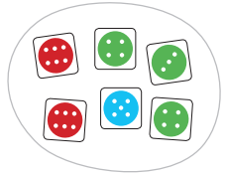
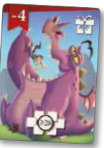
Сумма всех 6 кубиков должна быть равна или превышать указанное значение. Результат: если вы берете эту карту, вы должны отдать ее одному из других игроков. Они должны положить ее рубашкой вверх в свою стопку с королевствами. В конце игры минус-баллы будут вычтены из счета этого игрока.

